МКОУ «Нижнекатуховская ООШ»
Парнева Дарья 9 лет

Родина родная, любимая моя!
Сколько страшных бед ты выстояла смело!
Сколько горьких слёз впитала ты в себя!
Наша русская земля полна душою безграничной,
Что отдаёт народу своему.
Ты – русский человек, а значит, помни,
Что Родине своей обязан очень многим…
Ведь когда-то появился ты, пошёл своей дорогой.
А Родина вела тебя в путь твой очень долгий.
Родина! Родная, любимая моя!
Я горжусь тобою, честно говоря!

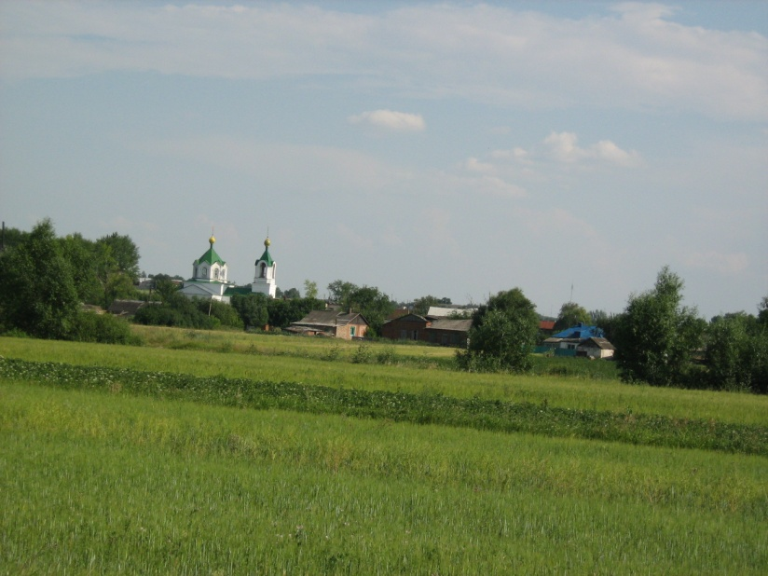

МКОУ «Нижнекатуховская ООШ»
Маслакова Анастасия 13 лет

Здесь каждая тропинка знакома,
Здесь воздух свеж и чист.
И рассвет лучист.
Называем мы это малой Родиной.
Дорожим берёзкой стройной, травкою зелёною.
Строим жизнь новую.
Вот какая малая Родина!
Здесь трогает душу птичье пение,
И приходит к нам успокоение.

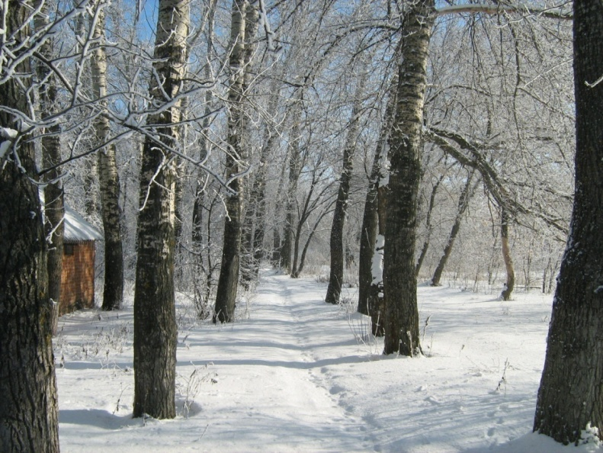
МКОУ «Нижнекатуховская ООШ»

Пахрудинов Артур 6 класс

Милый сердцу край родной, где я и родился!
Только тут в душе покой и с друзьями я такой.

Здесь воздух ароматнее и дышится приятнее.
Нет места лучше на земле. Я признаюсь в любви тебе.

Тут герой родился и земле своей пригодился.
Мы гордимся, к подвигу стремимся.

Здесь просторы бескрайние, бесценная земля.
Родина моя малая! К тебе привязан я!

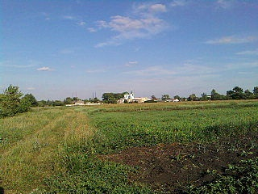

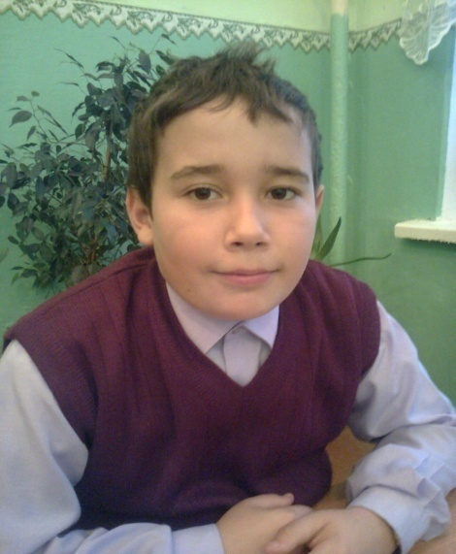
МКОУ «Нижнекатуховская ООШ»
Неклюдов Илья 6 класс

Любимая сторонка, родная сторона!
Желанней и красивей на свете нет тебя!
Ты край, где я родился, здесь вся моя семья,
Здесь на погосте бабушка лежит в земле моя.

Здесь детский сад сначала, и школа, и друзья,
Здесь юность я встречаю – хорошая пора!
Зимой здесь санки, лыжи, сугробы и снежки,
А летом ловля рыбы, костры и комары.

Намаешься на солнце, зато как сладко спать,
А утром снова бегать, гулять, играть, скакать.
Любимая сторонка, родная сторона!
Зовёт меня сестрёнка: «Вставай, играть пора!»

Здесь детство золотое течёт рекой большой.
Любимая сторонка! На свете нет такой!

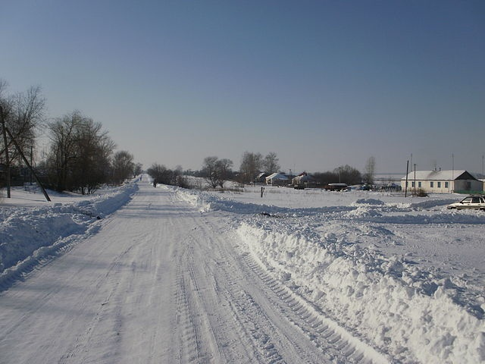
МКОУ «Нижнекатуховская ООШ»

Перова Мария, 14 лет

Звёздочка моя.
Я смотрю в звёздное небо.
Светить людям – непростое дело.
Звёздочки мерцают то и дело,
Смотрят на нас издалека
И не знают пути к нам пока.

Хочется звёздочке на землю спуститься,
Поговорить, за помощью обратиться,
Поверить, что нужна человеку,
Что свет её полезен от веку.

Хочу поймать её в ладони,
Не обижу тебя, запомни!
Верю – ты судьба моя верная,
И по жизни пойду откровенно я.
Вместе нам легче будет светить
И по земле будет твёрже идти,
Верить, что жизнь на Земле сохранится,
И плохое к нам не возвратится.

